

软件设计ROS项目报告



***2020*至 *20 21*学年第 2学期**

学生姓名： 刘震宇 郦城 孙彦佳

学院专业班级： 弘深学院明月科创实验班

学 号： 20205541 20202354 20203979

任课教师： 刘骥

重庆大学弘深学院

目录

1 ROS项目开发过程 3

1.1 树莓派上安装系统和ROS 3

1.2 利用Rosbridge 实现小乌龟的网页控制 4

1.3 在web端启动“机器人”小乌龟 4

2 团队分工 4

## 1 ROS项目开发过程

### 树莓派上安装系统和ROS

我们首先在树莓派上安装相应的系统。我们安装的是Ubuntu20.04.使用清华镜像：ubuntu-20.04-desktop-amd64.iso进行安装。

安装系统后，我们为了让后续的ROS 安装下载速度更快，又更换镜像源为清华源。

换源后打开终端，输入shell脚本进行ROS下载。

首先设置sources.list，直接使用**清华源**：

41YYKTQD(S~CN)01C9NGA06

然后下载和Ubuntu对应版本的ROS：

NF]JWZ)TOI@Q%XWXS09IKGX

安装完成后，设置环境：

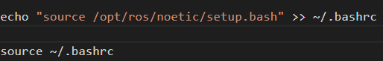

安装完成后，使用以下代码检测安装情况，发现海龟运行良好，ROS成功安装。

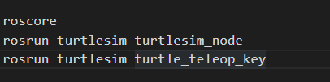

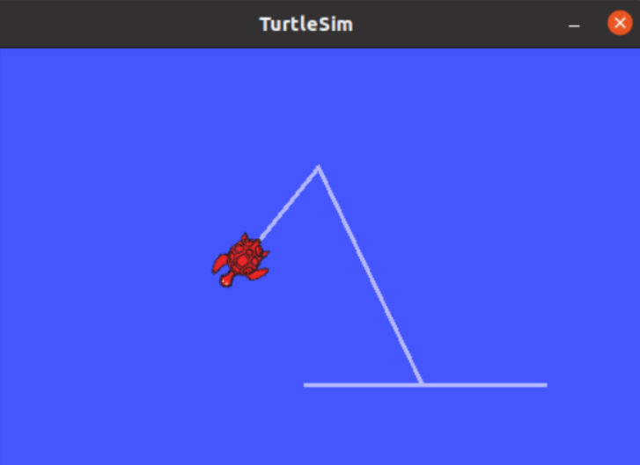

我们将安装过程所用到的shell脚本，保存在名为ROS.sh的附件中。

### 利用Rosbridge 实现小乌龟的网页控制

1.2.1 安装rosbridge功能包：

@`$@@1KL0PA70W7NXD{(P~X

1.2.2 制作html代码并对其UI进行设计：

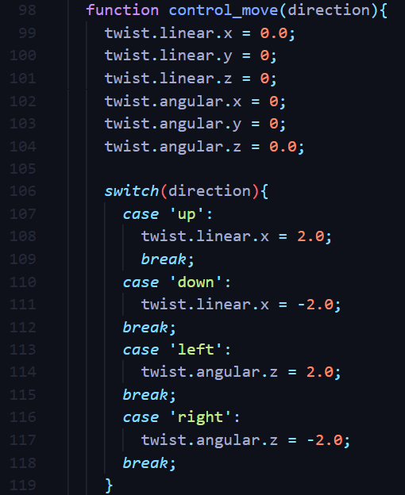

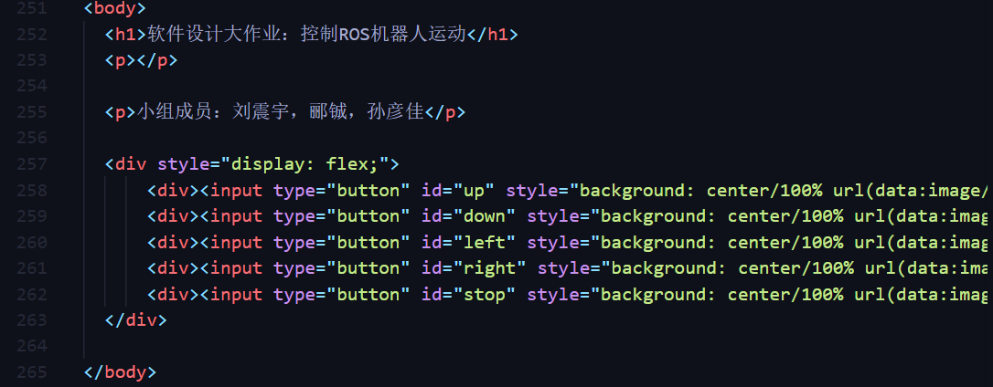

我们在实现小乌龟的前进后退左右转弯之后，在web端进行了相应的可视化设计。用户可以在web端上控制平衡小车前进后退。页面效果如下图。

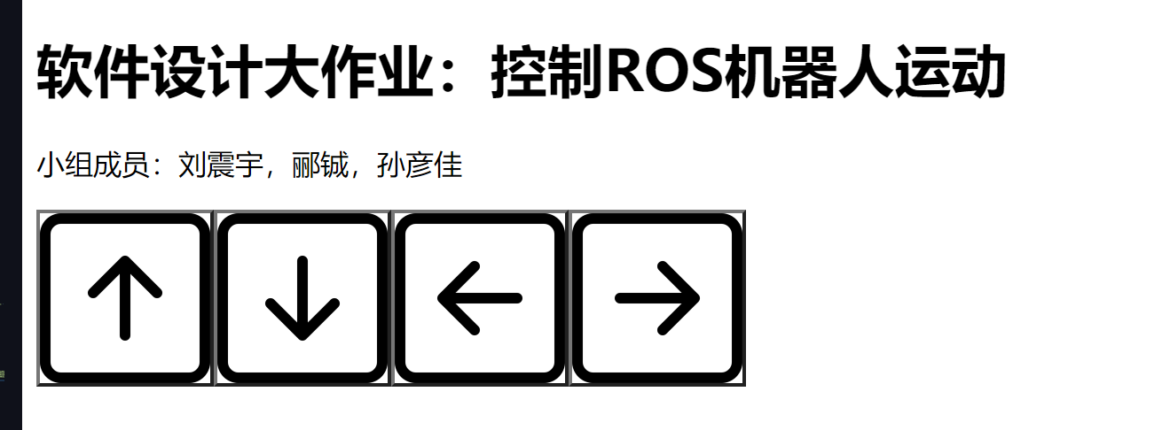

### 在web端启动“机器人”小乌龟

在机器人终端输入以下命令，启动小乌龟：

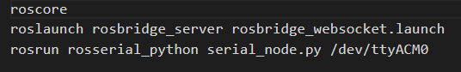

通过web界面上的四个按钮即可操控小乌龟完成前进后退，详见上传视频。

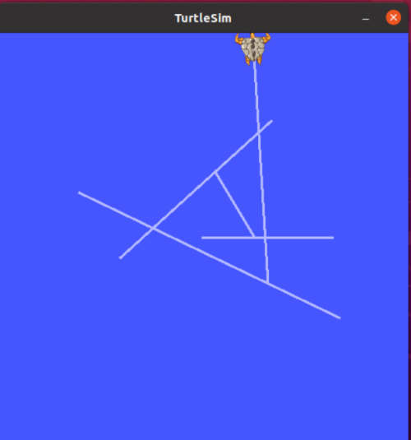

## 2 团队分工

郦 铖：负责配置ros环境；

刘震宇：负责硬件调试、web界面设计；

孙彦佳：负责报告撰写。